Mappen en Bestanden beheren (Windows Basis 6)
Inleiding
Organisatie en Structuur is een van de kenmerken bij het werken computers en programma's. Het ontwerp van de computer en het besturen daarvan is vanaf het begin daarop gericht. In de les Opslag en Bewaren hebben we daar al wat kennis mee gemaakt. Daar hebben we gezien dat het Besturingssysteem Windows netjes is opgeborgen in de map Windows, de overige programma's in de map Program Files. Dan zagen we nog de map Gebruikers. En daar gaat deze les over, over hoe bergen wij als gebruikers van de computer en van Windows alles netjes op. Dan hebben we het over het beheren van de Gebruikers mappen en Bestanden.

Onder gebruikers mappen en bestanden verstaan we alle door de gebruiker aangemaakte mappen en bestanden (Incl. gedownloade bestanden). Voorbeelden hiervan zijn o.a.:

- Documenten gemaakt met een tekstverwerker, een spreadheetprogramma, een tekenprogramma, een diashowprogramma, enz.
- Afbeeldingen gemaakt met een digitale camera
- Videobeelden gemaakt met een video- of fotocamera
- Muziekbestanden, meestal gedownload
- Installatie bestanden van programma's, meestal gedownload
- Email berichtenverkeer van een lokaal e-mailprogramma
- Favorieten, bestanden om snel websites terug te vinden
- Agenda- en Adresgegevens
- Enz.
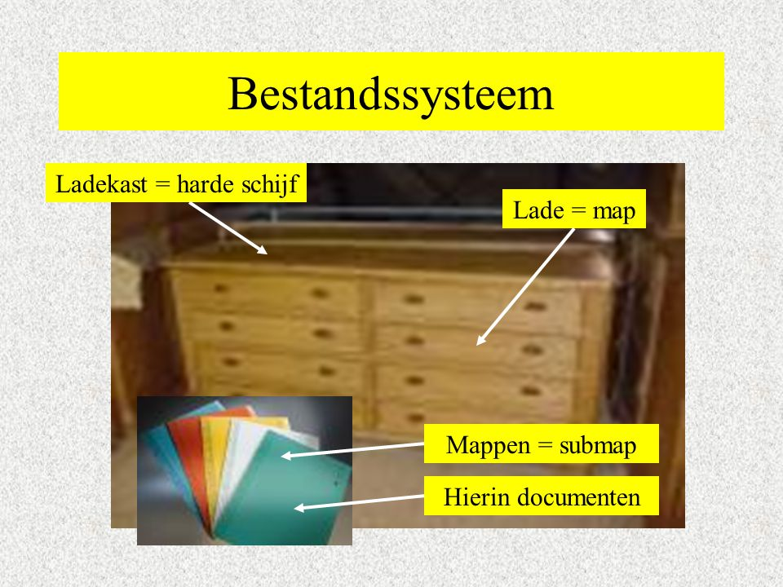
Om al deze data netjes op te bergen, is Windows al redelijk voorzien door de Gebruikersmap al wat in te delen. Natuurlijk staat het de gebruiker vrij om deze map uit te breiden naar eigen inzicht.
Zie de Gebruikersmap als een persoonlijke grote opbergkast met veel laden daarin, en nog ruimte om later nog laatjes erbij in te bouwen. Alle laatjes hebben een duidelijk etiket, zo kunnen we alles snel terugvinden. En ook weer opbergen!

In deze les worden de volgende vaardigheden a.d.h.v. praktische oefeningen behandeld:

- Nieuwe mappen maken
- Bestanden Kopiëren
- Bestanden Knippen
- Bestanden Plakken
- Bestanden Verwijderen
- Bestanden een naam geven, en Wijzigen
- Bestanden en Mappen verplaatsen
- Mappen en Bestanden Selecteren

Er wordt veel op het Bureaublad gewerkt en daarbij wordt vaak gebruik gemaakt van de rechtermuisknop! In deze les voortaan aangeduid RE!
Verder wordt het programma Wordpad gebruikt om bestanden te maken.
Om de oefeningen goed te kunnen doen, kijken we eerst nog naar het toetsenbord.

Het toetsenbord

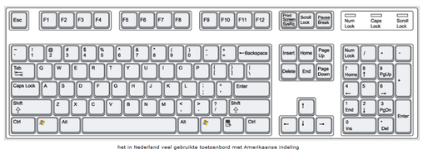

Dit is een algemeen voorbeeld van een z.g. Qwerty-toetsenbord met een Amerikaanse indeling. Qwerty vanwege de indeling van de letters, de eerste 6 letters laten dat woord zien.
De bovenste toetsen zijn Functietoetsen, die later nog zeker nog aan bod komen. Hieronder zijn de cijfertoetsen, deze hebben ook nog een 2e functie als leestekens.
Daaronder 3 rijen lettertoetsen, met links en rechts daarvan een aantal functietoetsen die hierna genoemd worden.
Rechts van het toetsenbord is het z.g. numeriek gedeelte te zien, bestanden uit ook cijfertoetsen en navigatietoetsen.
Belangrijke toetsen voor dit gedeelte van de cursus en voor deze les, zijn:
- Tab toets
- Caps Lock

- Shift
- Ctrl
- Windows Start
- Alt
- Alt Gr
- ENTER
- Back Space
- Delete
- Esc

Om het toetsenbord wat onder de knie te krijgen, vooral wat specifieke toetsen betreft, is een oefeningetje bedacht, wat gebruik maakt van WordPad

Oefeningen

Verken het Querty-toetsenbord d.m.v. Wordpad

- Typ WordPad in het Zoekvenster van Windows (naast Start)
- Open WordPad door op het gevonden programma te klikken
- Het programma opent zich
- De cursor (bewegend verticaal lijntje) staat geduldig te knipperen
- Typ eens wat letters
- Kijk eens wat er gebeurd bij gebruik van toetsen als Delete, BackSpace, Enter en Tab

NB.: De cursor kan bestuurd worden door de muis, maar ook door de navigatiepijltjes rechts van het Qwerty gedeelte!
BackSpace kan je gebruiken als het gummetje naar links, Delete is dan het gummetje naar rechts!
Nieuwe map maken
- Ga naar een vrije omgeving op het Bureaublad
- Klik hier met de rechter muisknop (RE)
- Er verschijnt een lijstje mogelijkheden
- Ga naar Nieuw > Map en klik hierop
- Er verschijnt een nieuwe map op het Bureaublad genaamd Nieuwe map
- Deze naam is al geselecteerd (blauw)
- Typ zonder de muis aan te raken meteen de nieuwe naam, in deze oefening Map 11
- Druk daarna op de Entertoets
- De map is klaar
- Herhaal deze oefening voor het maken van de mappen 2 en 3

De naam van een map wijzigen
- Klik RE op Map 11
- Kli op Naam wijzigen
- De naam is geselecteerd (blauw)
- Wijzig 11 in 1 (kan via de BackSpace toets)

Maak een aantal Word bestanden *
- Open Word (kan via Zoeken of via Start (bij de W of Meest gebruikt)
- Typ Bestand A
- Ga naar de Office knop (klik) en kies voor Opslaan als..
- Kies voor Word 97-2003 document
- Navigeer links in het menu naar Bureaublad (Selecteren)
- En klik op Opslaan
- Herhaal deze oefeningen voor het aanmaken van nog 2 Word bestanden en noem ze Bestand B en C
- Als het goed is staan er nu 3 Word bestanden op het Bureaublad A, B en C

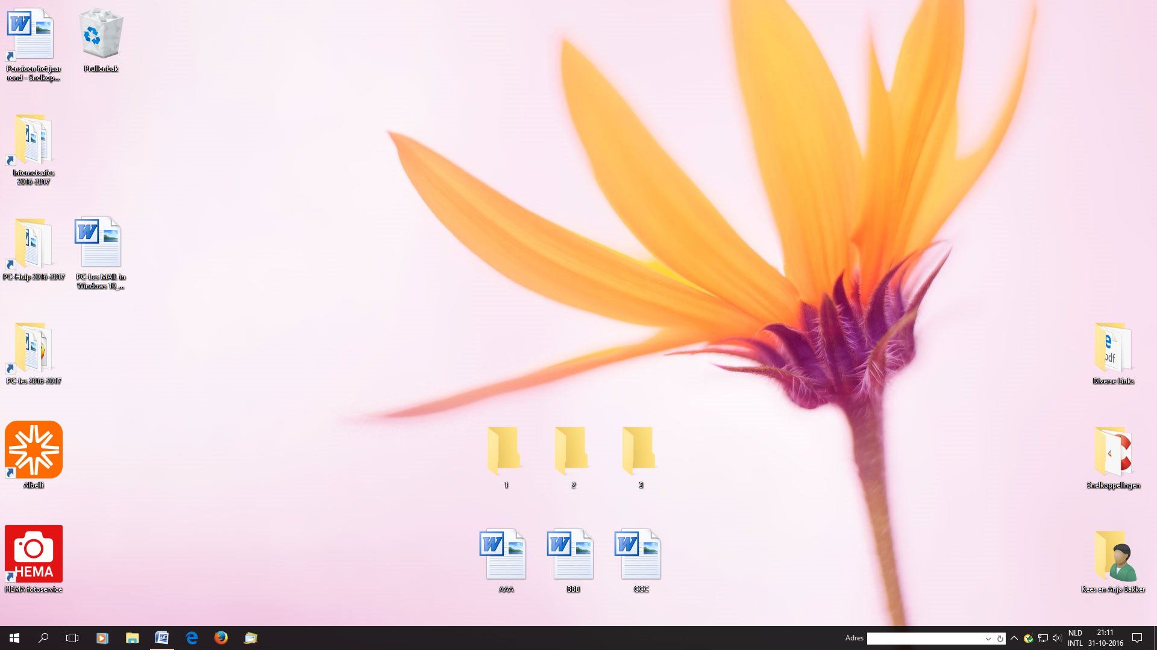
Schep wat orde op het Bureaublad
- Plaats de mappen 1, 2 en 3 netjes naast elkaar op een vrij gedeelte van het Bureaublad
- Plaats onder de mappen telkens een Word bestand respectievelijk A, B en C
- Dat ziet er als volgt ongeveer zo uit:

Bestanden kopiëren
- Bij deze oefening maken we gebruik van de zojuist aangemaakte mappen en bestanden
- Selecteer bestand A en klik RE
- Klik op Kopiëren
- Verplaats de cursor onder bestand A
- Klik weer RE
- Klik op Plakken
- Het bestand is nu gekopieerd en heet nu A - kopie
- Herhaal deze oefening voor de bestanden B en C


Bestanden verplaatsen naar de mappen
- Selecteer de kopie van A en klik RE
- Klik op Knippen (de selectie wordt nu wat lichter blauw)
- Open nu de MAP 1
- Plaats de cursor in de geopende map 1
- Klik RE
- Klik op Plakken
- Herhaal deze oefening voor de bestanden B en C en plaats deze in de respectievelijke mappen 2 en 3

Mappen namen wijzigen
- Wijzig de namen van de mappen 1 , 2 en 3 in respectievelijk 100, 200 en 300
- Selecteer map 1
- Klik hier RE op
- Klik op Naam wijzigen
- Typ meteen de nieuwe naam
- Druk op ENTER
- Herhaal dat voor de volgende mappen 2 en 3

NB.: Het wijzigen van de namen van bestanden gaat op de dezelfde manier! Beoefen dat ook eens door de bestanden A, B, en C respectievelijk X, Y,en Z te noemen!

Mappen Verwijderen en weer terugzetten
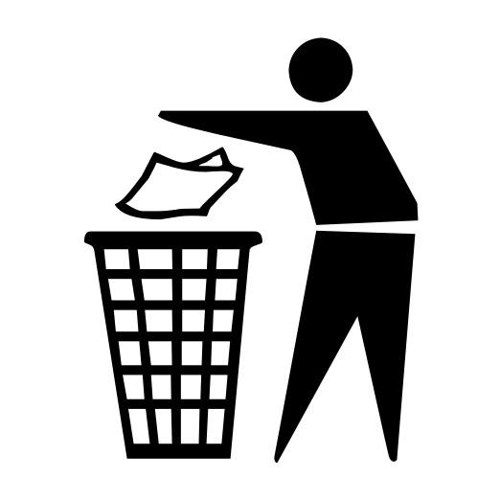
- Selecteer map 1
- Klik hier RE op
- Klik op Verwijderen
- De map is naar de Prullenbak verplaatst
- Open de Prullenbak
- Selecteer de zojuist verwijderde map
- Klik RE en klik op De geselecteerde Items terugzetten
- Als alles goed gegaan is, is de map weer op het Bureaublad geplaatst
- Orden de locatie van de map (indien nodig) door weer op zijn plaats te slepen

NB.: Bestanden kunnen op een zelfde manier verwijderd worden!

Het lesmateriaal opruimen
- Om het Bureaublad opgeruimd achter te laten, is het volgende van toepassing
- Maak een nieuwe map aan op het Bureaublad
- Noem deze map Lesmateriaal Mappen en Bestandsbeheer
- Open deze map
- Knip en plak hier de mappen 100 en 200 in, zoals hiervoor beoefend
- Sleep de overige mappen en bestanden ook in deze map
- Als het goed is , is er nu slechts een lesmap nog te zien
- Plaats deze eventueel in de PC-les map (in Documenten);
- Maak voor de e.v. oefening nieuwe mappen en bestanden aan, zoals hiervoor, en berg deze op dezelfde wijze weer op.
- Noteer eventuele bijzonderheden, om de e..v. les te bespreken.

